- 소스 인용은 그림으로 할 것!
- 기타 인용은 그림으로 -> 보기 좋음

Machine ID 등록하기

우리가 만든 보드의 ID를 등록하기 위해서는 이 ID를 할당받아야 한다. 다음과 같은 절차로 ID를 받을 수 있다.

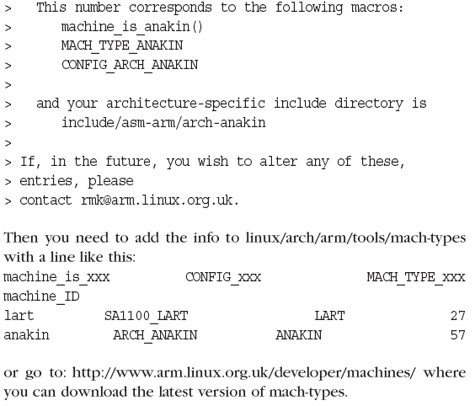

linux/arch/arm/tools/get-mach-types라는 스크립트 파일이 linux/include/asm-arm/mach-types.h를 생성해준다. 이 헤더 파일을 읽어보면

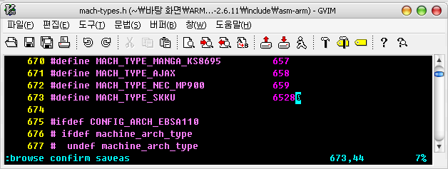

이라고 되어있고

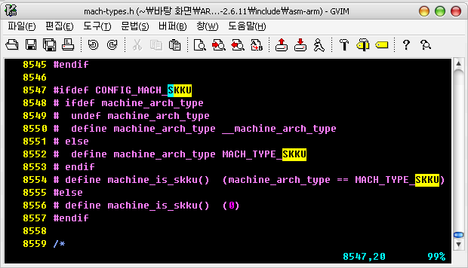

이라는 매크로도 보인다. 이 매크로는 결국 machine_arch_type라는 상수를 MACH_TYPE_SKKU로 지정한다. 이 상수는 linux/arch/arm/kernel/setup.c에서 사용된다.
-> 이 매크로의 의미?

Config 파일

기존에 등록된 플랫폼들의 config 파일은 linux/arch/arm/def-configs에 들어있다. 인텔의 PXA270의 표준 하드웨어 플랫폼은 mainstone보드이므로 이 디렉토리에 있는 mainstone_defconfig 파일을 복사해서 편집하면 된다. 그리고 make menuconfig 명령으로 편집을 마친 파일은 다시 이 디렉토리에 skku_defconfig 라는 이름으로 복사해놓는다. 그러면 나중에 새로 커널을 컴파일할 때 make skku_defconfig 라고 명령하면 이 파일의 옵션이 나타난다. 또 옵션을 저장하면 이 내용대로 .config이 생성된다.

Kconfig 파일

-> 내용 쓰기

커널 이미지 압축과 해제를 위한 심볼

이 심볼들은 주로 linux/arch/arm/boot/compressed/Makefile 에서 커널 이미지 생성을 위한 옵션에서 사용된다. 플랫폼에 따라 달라질 수 있으므로 주의해서 살펴봐야 하지만 PXA270을 사용한다면 대부분의 보드에서 동일할 것으로 생각된다. 또 PXA270 매뉴얼을 주의깊게 살펴봐서 이해하고 있어야 한다.

ZTEXTADDR
커널 이미지 안에서 커널 이미지의 압축을 해제하는 코드의 시작 주소이다. 이 코드가 실행될 때에는 MMU가 실행되기 전이므로 이 주소값은 물리 주소값이 될 것이다. 보통 부팅을 시작하면 이 주소부터 실행된다. 반드시 램의 주소일 필요는 없고 플래쉬나 읽기 전용 메모리의 주소일 수도 있다.

ZBSSADDR
압축 해제 코드가 사용할 BSS의 주소이다. 보통 0으로 초기화된 메모리 영역이 된다. MMU가 실행되기 전이므로 물리 주소이다.

ZRELADDR
압축이 해제된 커널이 놓일 주소이다. 반드시 다음 공식대로 정의되야 한다.

__virt_to_phys(TEXTADDR) == ZRELADDR

TEXTADDR은 커널이 시작하는 가상 주소이다. 따라서 이 가상 주소를 물리 주소로 변환한 값이 ZRELADDR이 되는 것이다. 이 주소는 MMU가 실행되기 전에 혹시 커널에 다른 데이터가 써지거나 하지 않도록 주의해서 설정되야 한다. 이 값도 보통 기본 스펙대로 사용하면 된다.

INITRD_PHYS
초기 램 디스크가 위치할 물리 주소이다. 램 디스크를 사용할 때만 유효한 값이다.

INITRD_VIRT
초기 램 디스크가 위치할 가상 주소이다. 다음 식이 만족된다.

__virt_to_phys(INITRD_VIRT) == INITRD_PHYS

PARAMS_PHYS
커널의 실행 환경에 관련된 파라미터를 제공하는 param_struct 구조체나 태그 리스트의 물리 주소이다.

커널 심볼

이 심볼들은 커널의 많은 소스에서 사용되므로 Understanding the Linux Kernel 같은 커널 설명 책에서 참고해야 한다.

PHYS_OFFSET
램이 시작하는 물리 주소이다. linux/include/asm-arm/arch-pxa/memory.h에

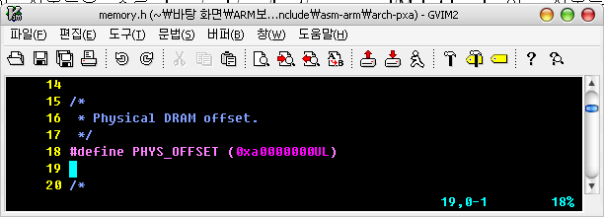

라고 정의되어 있다.

PAGE_OFFSET
램이 시작하는 가상 주소이다. linux/include/asm-arm/memory.h에 다음과 같이 선언되어 있다.

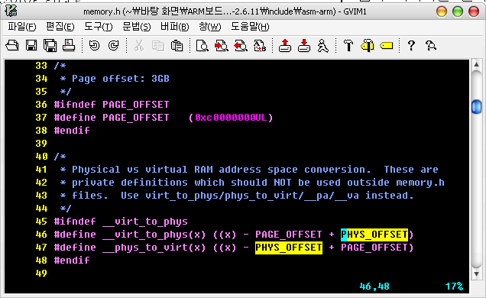

커널이 부팅할 때 PAGE_OFFSET 주소를 PHYS_OFFSET 으로 매핑한다.

TAST_SIZE

유저 프로세스가 최대한 가질 수 있는 바이트 단위의 메모리 크기이다. 유저 프로세스는 항상 0번지에서 시작하므로 이 값은 유저 프로세스가 접근할 수 있는 최대 주소에서 1을 더한 값이 된다. 유저 스페이스 스택은 이 주소에서 시작된다.
가상 주소가 이 값보다 크면 유저 프로세스 영역이고 크면 커널 영역이다. 따라서 IO 매핑을 할 때 이 값보다 작게할 수 없다. 항상 이 값보다 커야 한다. 어떤 문서에는 TASK_SIZE가 PAGE_OFFSET과 같아야 한다고 되어있는데 linux/include/asm-arm/memory.h에 다음과 같이 선언되어 있다.

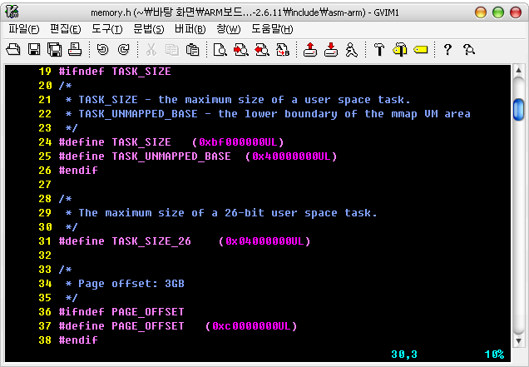

TEXTADDR
커널이 시작하는 가상 주소이다. 보통 PAGE_OFFSET + 0x8000이다. linux/arch/arm/kernel/head.S에는 다음과 같이 되어있다.

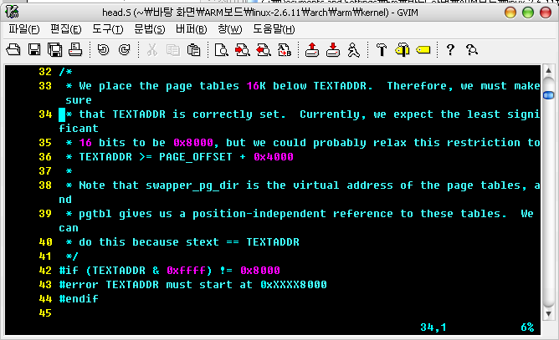

또 linux/arch/arm/kernel/vmlinux.lds.S에서는 다음과 같은 방식으로 커널 이미지에서 TEXTADDR 주소부터 각 섹션의 영역을 지정한다.

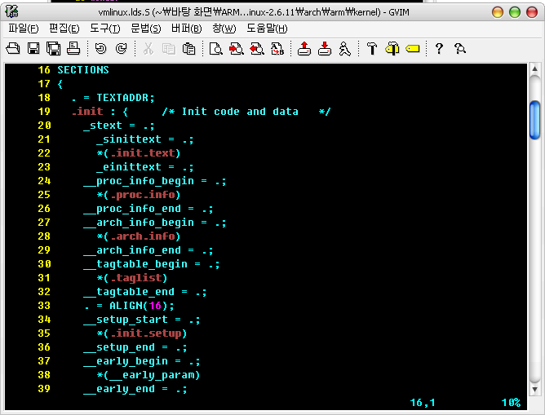

커널을 컴파일하면 생기는 linux/arch/arm/kernel/.head.o.cmd라는 파일을 보면 다음과 같은 내용이있다.

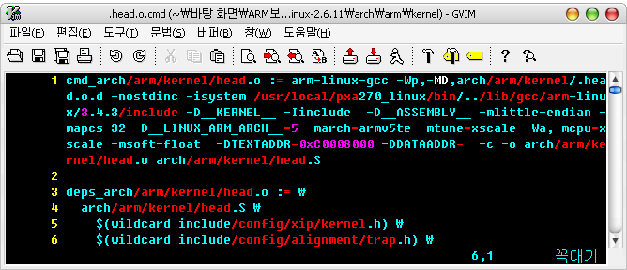

head.S를 컴파일하기 위한 옵션으로 TEXTADDR을 0xC0008000으로 지정하고 있다.

DATAADDR
커널 데이터 세그먼트의 가장 주소이다.

VMALLOC_START, VMALLOC_END
vmalloc()가 사용하는 영역의 시작과 끝을 나타낸다. 이 영역에는 어떠한 정적 맵핑도 사용되서는 안된다. vmalloc가 덮어쓰기 때문이다. 이 주소값들은 반드시 커널 세그먼트 안에 있어야 한다. 보통 vmalloc()가 사용하는 영역은 가상 램 주소의 마지막 번지(high_memory 변수를 사용하는 곳에서 찾을 수 있다)에서 VMALLOC_OFFSET만큼 위에서 시작한다. linux/include/asm-arm/arch-pxa/vmalloc.h에 다음과 같이 선언되어 있다.
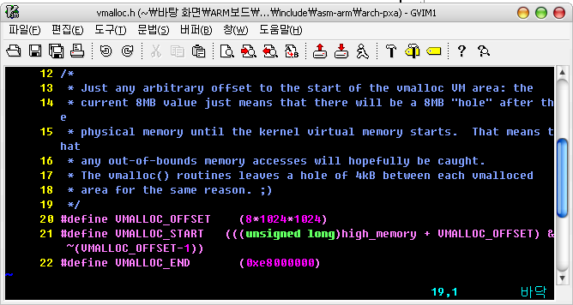

VMALLOC_OFFSET
가상 램 주소와 vmalloc 영역 사이의 빈 공간을 나타낸다. 메모리로 접근할 수 있는 영역 너머에 위치하며 보통 8MB로 지정한다. linux/include/asm-arm/arch-pxa/vmalloc.h를 보면 알 수 있다.

아키텍처 지정을 위한 매크로들

BOOT_MEM(pram, pio, vio)
pram은 램이 시작하는 물리 주소를 나타낸다. 반드시 지정되야 하고 PHYS_OFFSET과 같은 값이어야 한다.

pio는 IO를 위해 사용되는 8MB 크기의 영역을 지정한다. PXA270에서는 내부 레지스터 영역을 지정해서 0x40000000이 된다. PXA270매뉴얼에서 매모리 맵을 참조한다. (v2.4.18에서는 arch/arm/kernel/debug-armv.S에서 사용되는데 v2.6.11에서 이에 해당하는 소스는 arch/arm/kernel/debug.S이다)

vio는 위의 pio의 가상 주소이다.

vio,pio가 지정하는 디버그 영역은 MAPIO 매크로로 지정되는 함수에 의해 각 플랫폼에 맞게 다시 초기화된다.

linux/include/asm-arm/mach/arch.h에는 플랫폼의 정보를 저장하기 위해 다음과 같은 구조체가 정의되어 있다.

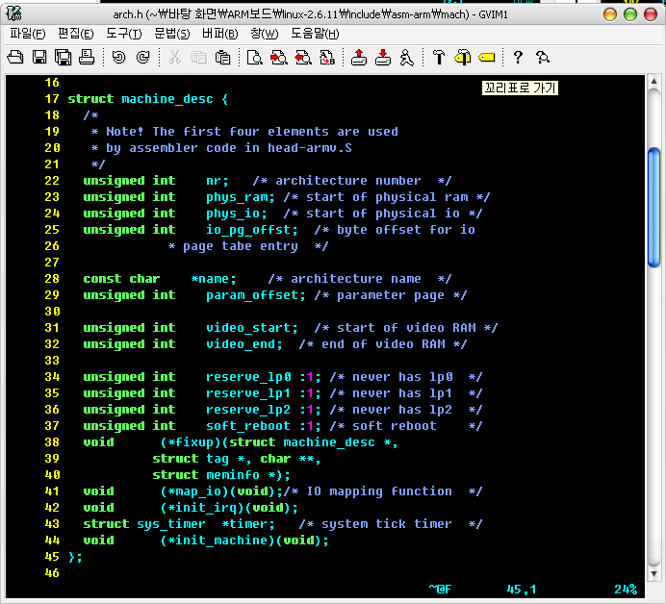

또 그 아래에는 이 구조체에 정보를 저장하기 위한 매크로들이 정의되어 있다.

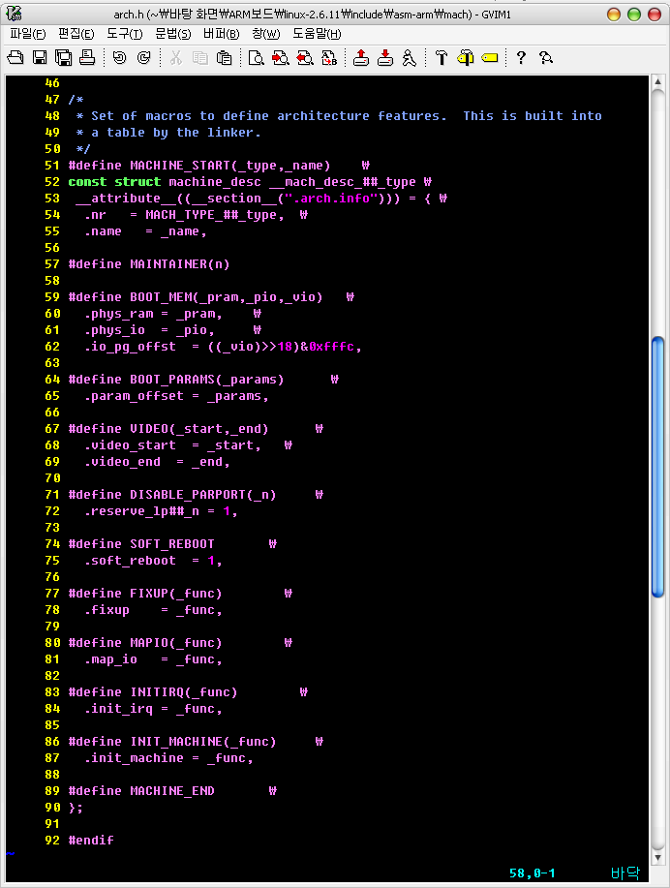

이 매크로들은 linux/arch/arm/mach-pxa/mainstone.c에서 사용되는데 우리는 linux/arch/arm/mach-pxa/skku.c로 이 파일을 복사해서 다음과 같이 고쳐서 사용한다.

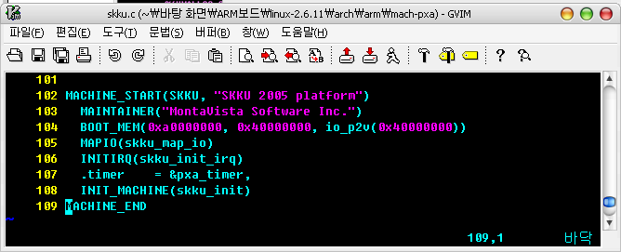

linux/arch/arm/kernel/setup.c에 있는 setup_machine() 함수에서 이 정보를 참조된다. 이 함수에서는 lookup_machine_type() 함수로 플랫폼의 등록 번호를 검색하고 검색된 플랫폼의 이름, 즉 “SKKU 2005 platform”이라는 메시지를 커널의 부팅 메시지로 출력한다. 커널의 부팅 메시지의 첫 부분을 읽어보면 이 메시지를 확인할 수 있다.

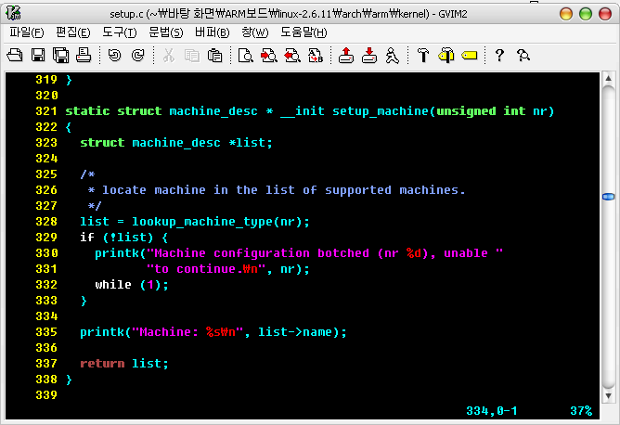

BOOT_PARAMS
PARAMS_PHYS와 같다.

FIXUP(func)
메모리 서브 시스템이 초기화되기 전에 실행되야 할 fixup들을 하는 함수를 지정한다.

MAPIO(func)
특정 플랫폼의 pio와 vio로 지정되는 디버그 영역을 포함한 IO 영역들을 맵핑하기 위한 함수를 지정한다. 반드시 소스를 확인해서 보드에 맞게 수정해야 한다.

INITIRQ(func)
특정 플랫폼의 인터럽트를 초기화하기 위한 함수를 지정한다. 반드시 소스를 확인해서 보드에 맞게 수정해야 한다.

